COMUNICATO STAMPA
IL SERVIZIO SANITARIO NAZIONALE COMPIE 45 ANNI.
GIMBE LANCIA LA RETE CIVICA #SALVIAMOSSN E CHIEDE AL PRESIDENTE MATTARELLA UN LOGO PER IL SSN.
“FESTA” DI COMPLEANNO AMARA: TRA SOTTO-FINANZIAMENTO, CARENZA DI PERSONALE, DISEGUAGLIANZE, MIGRAZIONE SANITARIA, SPRECHI E INEFFICIENZE, PRIVATO CHE AVANZA. E CON LA MANNAIA DELL’AUTONOMIA DIFFERENZIATA CHE PENDE SUL “FESTEGGIATO”.
19 dicembre 2023 - Fondazione GIMBE, Bologna
Il 23 dicembre 1978 il Parlamento approvava a larghissima maggioranza la legge 833 che istituiva il Servizio Sanitario Nazionale (SSN) in attuazione dell’art. 32 della Costituzione. «Un radicale cambio di rotta nella tutela della salute delle persone – dichiara Nino Cartabellotta, Presidente della Fondazione GIMBE – un modello di sanità pubblica ispirato da princìpi di equità e universalismo, finanziato dalla fiscalità generale, che ha permesso di ottenere eccellenti risultati di salute e che tutto il mondo continua ad invidiarci».
«Purtroppo il prossimo 23 dicembre – continua Cartabellotta – il SSN non spegnerà 45 candeline in un clima festoso, sotto il segno dell’universalità, dell’uguaglianza, dell’equità, i suoi princìpi fondanti ormai ampiamente traditi. Perché la vita quotidiana delle persone, in particolare quelle meno abbienti, è sempre più condizionata dalla mancata esigibilità di un diritto fondamentale, quello alla tutela della salute: interminabili tempi di attesa per una prestazione sanitaria o una visita specialistica, necessità di ricorrere alla spesa privata sino all’impoverimento delle famiglie e alla rinuncia alle cure, pronto soccorso affollatissimi, impossibilità di trovare un medico o un pediatra di famiglia vicino casa, enormi diseguaglianze regionali e locali sino alla migrazione sanitaria».
In occasione del 45° compleanno del SSN, la Fondazione GIMBE si impegna in due iniziative concrete. L’obiettivo è trasformare questa ricorrenza da semplice occasione celebrativa a un momento di svolta in cui ripartire per rilanciare il SSN a tutti i livelli.
La rete civica #SalviamoSSN. A dieci anni dall’avvio della campagna #SalviamoSSN, spiega il Presidente «la Fondazione GIMBE ha scelto di lanciare una rete civica nazionale con sezioni regionali. Riteniamo indispensabile diffondere a tutti i livelli il valore del SSN, come pilastro della nostra democrazia, strumento di equità e giustizia sociale, oltre che leva di sviluppo economico. L’obiettivo è coinvolgere sempre più persone nella tutela e nel rilancio del SSN, nonché promuovere un utilizzo informato di servizi e prestazioni sanitarie, al fine di arginare fenomeni consumistici. Perché, al di là delle difficoltà di accesso ai servizi, la maggior parte delle persone non ha ancora contezza del rischio imminente: quello di scivolare lentamente ma inesorabilmente, in assenza di una rapida inversione di rotta, da un Servizio Sanitario Nazionale fondato su princìpi di universalità, uguaglianza, equità per tutelare un diritto costituzionale, a 21 sistemi sanitari regionali basati sulle regole del libero mercato». La rete, alla quale è già possibile aderire, opererà attraverso gruppi regionali di coordinamento, che fungeranno da hub locali per coordinare iniziative e attività della campagna #SalviamoSSN sul territorio. La rete sarà poi popolata di ambassador, impegnati nel promuovere attivamente la campagna a livello locale, e da cittadini che aderiranno alla causa. Anche le organizzazioni pubbliche e private potranno sostenere attivamente la campagna. In questo modo, la rete mira a coinvolgere tutto il Paese per difendere e rafforzare il SSN attraverso azioni coordinate e partecipazione attiva.
Un logo ufficiale per il SSN. Attualmente molte Regioni identificano il proprio servizio sanitario regionale (SSR) attraverso un logo, contribuendo così a consolidare la percezione pubblica dell’esistenza di 21 SSR distinti: al contrario, paradossalmente manca un logo identificativo del SSN. «Ritenendo fondamentale ribadire l’identità del SSN – spiega Cartabellotta – lo scorso 4 dicembre abbiamo inoltrato alla Presidenza della Repubblica, alle Alte Cariche dello Stato e al Ministero della Salute formale richiesta di istituire un logo ufficiale per il SSN. L’obiettivo è legittimare con un simbolo l’esistenza del SSN quale pilastro univoco di civiltà e democrazia, confermando a tutte le persone che la tutela della salute rimane un diritto costituzionale garantito dalla Repubblica».
Oggi la Fondazione GIMBE pubblica anche la monografia “Il Servizio Sanitario Nazionale compie 45 anni. Lunga vita al Servizio Sanitario Nazionale!” che propone la “terapia appropriata per il precario “stato di salute” del nostro SSN affetto da numerose “patologie”:
SOTTO-FINANZIAMENTO. «Per sedare le strumentalizzazioni politiche degli ultimi mesi – spiega il Presidente – è bene ribadire che negli ultimi 15 anni tutti i Governi, di ogni colore, hanno tagliato risorse o non finanziato adeguatamente il SSN sino a portare il nostro Paese ad essere in Europa “primo tra i paesi poveri” in termini di spesa sanitaria pubblica pro-capite». Infatti, nel 2022 siamo davanti solo ai paesi dell’Europa meridionale (Spagna, Portogallo, Grecia) e quelli dell’Europa dell’Est, eccetto la Repubblica Ceca (figura 1). Con un gap rispetto alla media dei paesi europei che dal 2010 è progressivamente aumentato, arrivando nel 2022 a $ 873 (pari a € 801) (figura 2), che, tenendo conto di una popolazione residente ISTAT al 1° gennaio 2023, per l’anno 2022 corrisponde ad un gap di € 47,3 miliardi. Nell’intero periodo 2010-2022 il gap cumulativo arriva alla cifra monstre di $ 363 miliardi, ovvero circa 333 miliardi di euro. «Una progressiva sottrazione di risorse – continua Cartabellotta – che ha portato all’inesorabile indebolimento del SSN nelle sue componenti strutturale, tecnologica, organizzativa e, soprattutto, professionale».
CARENZA DI PERSONALE. «A pagare le spese del progressivo definanziamento – spiega Cartabellotta – è stato infatti soprattutto il personale sanitario. La persistenza del tetto di spesa riferito al lontano 2004 ha prima ridotto la quantità di medici e soprattutto di infermieri, poi li ha progressivamente demotivati tanto che oggi si moltiplicano pensionamenti anticipati, licenziamenti volontari, fughe verso il privato o all’estero. Il capitale umano che crede nel SSN oggi è costretto ad alzare la voce con ripetuti scioperi, per chiedere disperatamente di rilanciare le politiche del personale sanitario. Anche perché si sta facendo largo la scarsa attitudine dei giovani a intraprendere professioni (es. infermiere) e specialità (es. medico d’urgenza) poco attrattive, che a fronte di una bassa remunerazione presentano limitate prospettive di carriera, condizioni di lavoro inaccettabili, o addirittura rischio di aggressioni: uno scenario che, in assenza di decisi interventi da parte della politica, finirà per legittimare cooperative di servizi e gettonisti».
DISEGUAGLIANZE REGIONALI. A fronte di un SSN nato 45 anni fa sotto il segno dell’uguaglianza e dell’equità, commenta il Presidente «ci ritroviamo oggi con 21 servizi sanitari regionali profondamente diseguali, con una vera e propria “frattura strutturale” tra Nord e Sud, con i residenti nella maggior parte delle Regioni meridionali a cui non sono garantiti nemmeno i livelli essenziali di assistenza». Il monitoraggio 2021 dei LEA da parte del Ministero della Salute documenta infatti che delle 14 Regioni adempienti solo 3 sono del Sud (Abruzzo, Puglia e Basilicata), tutte a fondo classifica (figura 3). «E su questa frattura – chiosa il Presidente – pende la mannaia dell’autonomia differenziata, che senza definire e finanziare i Livelli Essenziali delle Prestazioni, non potrà che amplificare le diseguaglianze, legittimando normativamente il divario Nord-Sud e violando il principio di uguaglianza nel diritto alla tutela della salute e assestando il colpo di grazia al SSN».
MIGRAZIONE SANITARIA. E proprio la “frattura strutturale” Nord-Sud, spiega il Presidente «è la causa del triste fenomeno della mobilità sanitaria che nei dati definitivi del 2021 vale € 4,24 miliardi: risorse che scorrono prevalentemente dalle Regioni meridionali verso 3 regioni settentrionali dove si concentra il 93,3% dei saldi attivi. Proprio le stesse Regioni (Emilia-Romagna, Lombardia, Veneto) che hanno già sottoscritto i pre-accordi per le maggiori autonomie». Nel 2021, infatti, le Regioni con saldo positivo superiore a € 100 milioni sono tutte al Nord: Emilia-Romagna (€ 442 milioni), Lombardia (€ 271 milioni) e Veneto (€ 228 milioni); e quelle con saldo negativo maggiore di € 100 milioni tutte al Centro-Sud: Abruzzo (-€ 108 milioni), Puglia (-€ 131 milioni), Lazio (-€ 140 milioni), Sicilia (-€ 177 milioni), Campania (-€ 221 milioni), Calabria (-€ 252 milioni) (figura 4).
SPRECHI E INEFFICIENZE. «L’erogazione dell’assistenza sanitaria – spiega il Presidente – oggi risulta molto frammentata, troppo medico-centrica, dicotomizzata tra ospedale e territorio e scarsamente integrata con quella socio-sanitaria, generando sprechi e inefficienze, ridotta qualità dei servizi e disagi per i pazienti». Sicuramente ci sono margini di recupero su vari ambiti: eccesso di prestazioni da medicina difensiva, frodi, acquisti a costi eccessivi, complessità amministrative, inadeguato coordinamento dell’assistenza, in particolare tra setting ospedalieri e territoriali. Ma per recuperare gli sprechi servono la visione di un nuovo SSN e coraggiose riforme sulle modalità di finanziamento, riparto delle risorse, programmazione, organizzazione e integrazione dei servizi sanitari e socio-sanitari. «Ovvero – chiosa Cartabellotta – sprechi e inefficienze sono parte integrante del sistema e pur attuando misure per la loro riduzione non avremo comunque risorse monetizzabili a breve termine».
ESPANSIONE DEL PRIVATO ACCREDITATO. Secondo quanto riportato dall’Annuario statistico del SSN 2021 del Ministero della Salute, il numero di strutture sanitarie private accreditate rappresentano quasi la metà di quelle che erogano l’assistenza ospedaliera (48,6%) e il 60,4% di quelle per la specialistica ambulatoriale. Sono invece prevalentemente gestite dal privato le strutture destinate all’assistenza residenziale (84%) e semiresidenziale (71,3%) e quelle riabilitative (78,2%) (figura 5). «Pur nella consapevolezza della qualità di numerose strutture private accreditate e della differente “densità” nelle varie Regioni – commenta Cartabellotta – è evidente che per soddisfare i bisogni di salute della popolazione diminuiscono le tutele pubbliche e aumenta l’offerta privata. Che dovrebbe essere invece una libera scelta e non una necessità obbligata dall’indebolimento del pubblico».
«In occasione del suo 45° compleanno – conclude Cartabellotta – con le nostre iniziative vogliamo ribadire alla popolazione il valore inestimabile del SSN e l’inderogabile necessità di un patto sociale e politico che, prescindendo da ideologie partitiche e avvicendamenti di Governi, riconosca in quel modello di sanità un pilastro della nostra democrazia, una conquista irrinunciabile e una grande leva per lo sviluppo economico del Paese. Oltre che un’alleanza tra tutti gli attori della sanità finalizzata a rinunciare ai privilegi acquisiti per rilanciare questo prezioso bene comune nell’esclusivo interesse delle persone».

Fondazione GIMBE
Via Amendola 2 - 40121 Bologna
Tel. 051 5883920 - Fax 051 4075774
E-mail: ufficio.stampa@gimbe.org

Figura 1. Spesa sanitaria pubblica nei Paesi OCSE in $ pro-capite (anno 2022 o più recente disponibile)
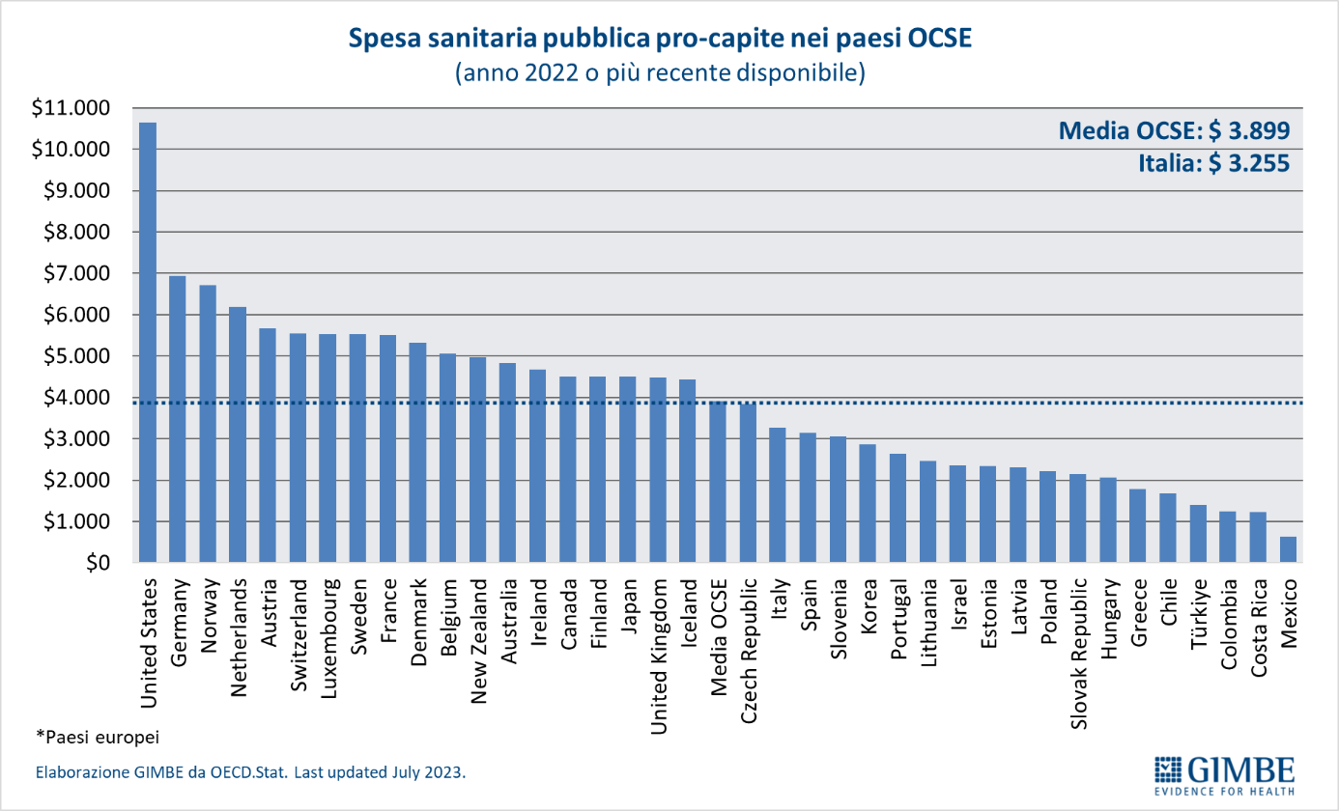

Figura 2. Gap spesa sanitaria pubblica pro-capite Italia Vs media dei Paesi europei 2010-2022
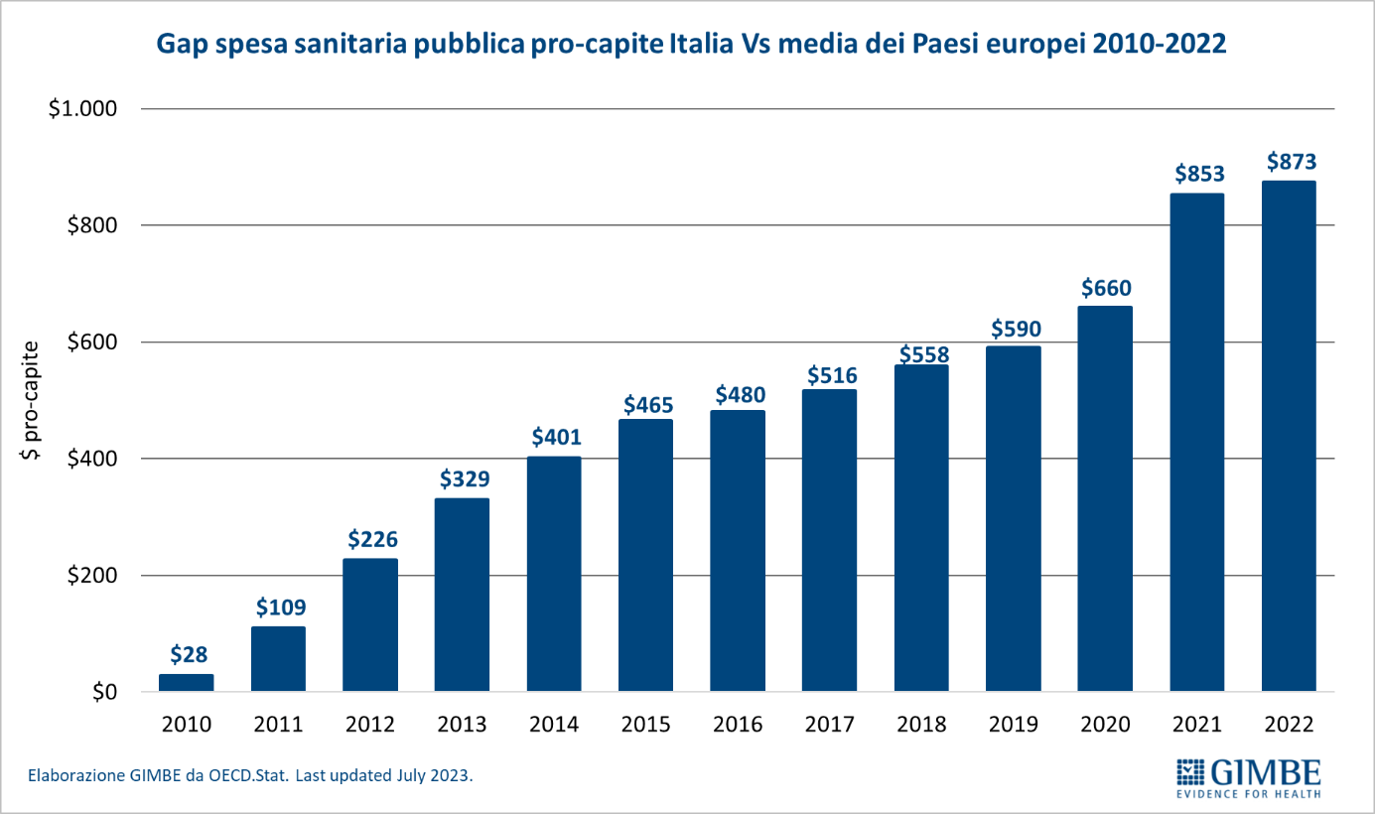

Figura 3. Punteggi totali adempimenti LEA anno 2021
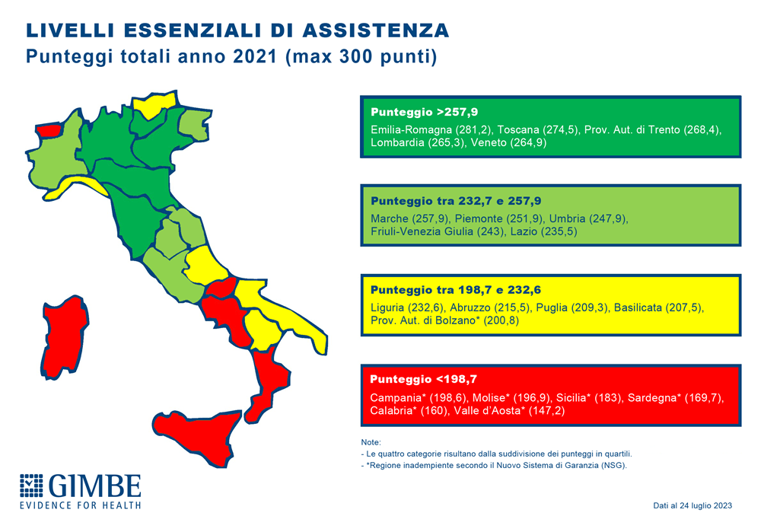

Figura 4. Mobilità sanitaria interregionale: saldi 2021
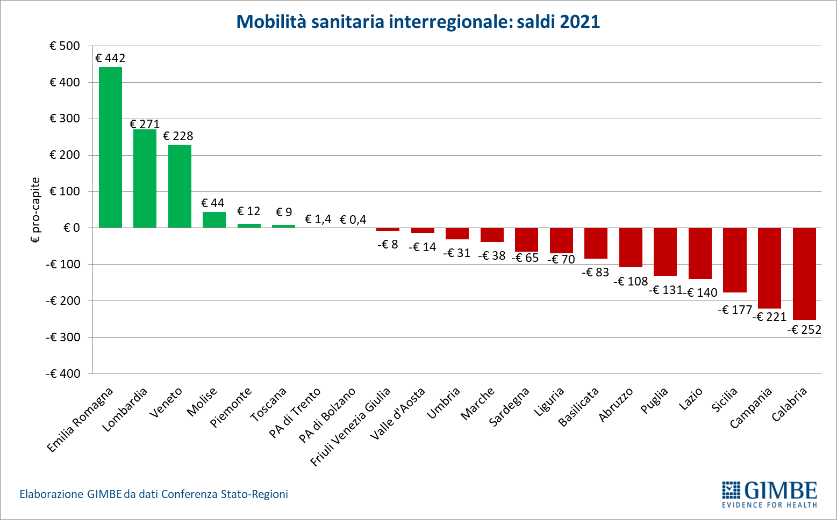

Figura 5. Percentuale di strutture pubbliche e private per tipologia di assistenza erogata
(anno 2021)
